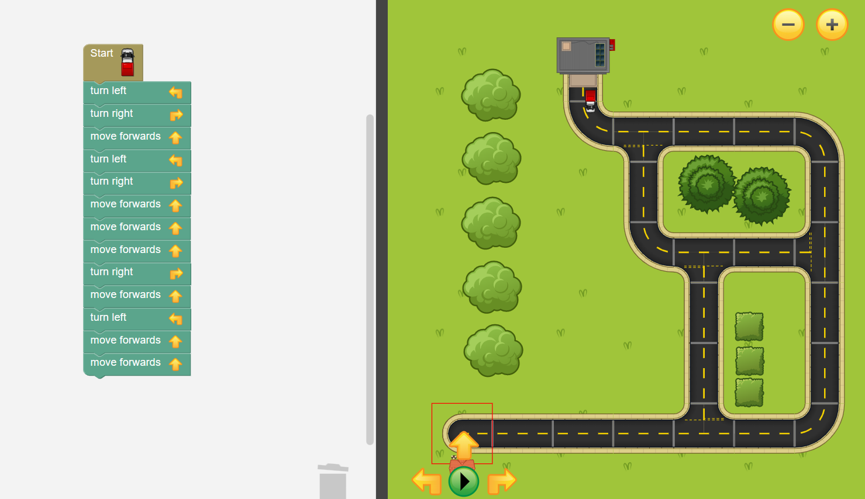
- Na spodnji sliki je že napisan program, ki naj bi tovornjak pripeljal do hiše. Ampak v tem programu so napake! Poišči odvečne ukaze in jih prečrtaj v spodnjem programu.

2.* Ali bi lahko tovornjak prišel do hiše na drugačen način? Zapiši program vsaj ene drugačne poti!

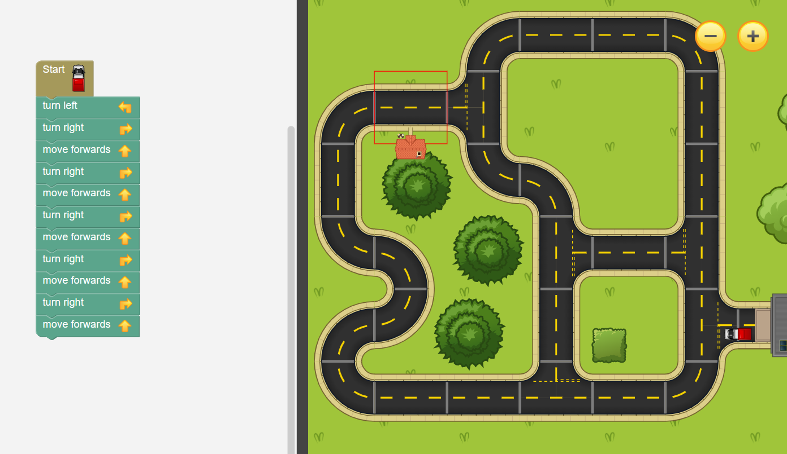
3.a) Na spodnji sliki je napisan program. Na sliki z X označi do kam tovornjak pride.

b*) Program dopolni tako, da bo tovornjak prišel do hiše.

